МОСКОВСКИЙ АВИАЦИОННЫЙ ИНСТИТУТ
(НАЦИОНАЛЬНЫЙ ИССЛЕДОВАТЕЛЬСКИЙ УНИВЕРСИТЕТ)

Институт №8 «Компьютерные науки и прикладная математика»
Кафедра 806 «Вычислительная математика и программирование»

Лабораторная работа №2
по курсу “Компьютерная графика”

Камера и освещение

Выполнил: С. М. Мартынов
Группа: М8О-301БВ-24
Преподаватель: В. Д. Бахарев

Москва, 2026
Условие
Цель работы – реализовать камеру с возможностью перемещения и освещение по модели Блинна-Фонга с использованием нескольких типов источников света. Программа написана на C++20 с использованием Vulkan, GLFW и ImGui на основе кода первой лабораторной работы.
Вариант 8 (номер в списке группы 20, ((20 − 1) mod 12) + 1 = 8): цилиндр из первой лабораторной работы. Для наглядности освещения на сцену добавлены второй цилиндр и пол.
Выполнено базовое задание: отрисовка объекта относительно камеры с направленным источником света и рассеянным светом; параметры камеры, источника, материала и рассеянного света изменяются в интерфейсе. Выполнены дополнительные задания 1–3: 1) внешние данные разделены на набор дескрипторов сцены и набор дескрипторов модели; 2) массив точечных источников в storage-буфере с затуханием по закону обратных квадратов, добавлением и удалением из интерфейса; 3) массив прожекторов в storage-буфере с затуханием по закону обратных квадратов и мягкими краями освещаемой области, добавлением и удалением из интерфейса.

Метод решения
Камера. Камера задаётся позицией p и двумя углами: yaw (поворот вокруг вертикальной оси) и pitch (наклон вверх-вниз). Её положение в мире описывает матрица C = T(p) · Ry(yaw) · Rx(pitch). Чтобы объекты двигались относительно наблюдателя, вершины умножаются на обратную матрицу – матрицу вида. Так как (ABC)^-1 = C^-1 B^-1 A^-1, обратный перенос – перенос на −p, а обратный поворот – поворот на противоположный угол, матрица вида вычисляется без общего алгоритма обращения: V = Rx(−pitch) · Ry(−yaw) · T(−p). Итоговое преобразование вершины – p' = P · V · M · p. Движение клавишами WASD и Q/E выполняется вдоль векторов «вперёд» f = (−sin yaw · cos pitch, sin pitch, −cos yaw · cos pitch) и «вправо» r = (cos yaw, 0, −sin yaw), поворот – правой кнопкой мыши. Позиция, углы и угол обзора также задаются в интерфейсе.
Нормали. У вершин, кроме позиции, есть атрибут нормали; нормали цилиндра генерируются процедурно: у дна (0, −1, 0), у крышки (0, 1, 0), у боковой стенки (cos φ, 0, sin φ) – от оси наружу. Точки на краях оснований принадлежат и основанию, и стенке, но нормали у них разные, поэтому они хранятся дважды: в основаниях по-прежнему 50 вершин, всего у цилиндра 98 вершин. В вершинном шейдере нормаль переводится в мировые координаты матрицей (M^-1)^T, взятой от верхнего блока 3×3 матрицы модели: при неравномерном растяжении обычная матрица модели наклонила бы нормаль, и она перестала бы быть перпендикулярной поверхности.
Модель освещения Блинна-Фонга вычисляется во фрагментном шейдере для каждого пикселя в мировых координатах. Для каждого источника: диффузная составляющая по закону Ламберта albedo · max(N · L, 0) и бликовая составляющая specular · max(N · H, 0)^s, где N – нормаль, L – направление на источник, V – направление на камеру, H = normalize(L + V) – половинчатый вектор, s – коэффициент блеска. Сумма умножается на приходящий от источника свет. К результату добавляется рассеянный свет ambient · albedo. Направленный источник имеет только направление и не затухает. Для точечного источника и прожектора приходящий свет равен цвет · интенсивность / D², где D – расстояние до источника (закон обратных квадратов). У прожектора свет дополнительно умножается на коэффициент конуса clamp((cos θ − cos θ_внеш) / (cos θ_внутр − cos θ_внеш), 0, 1), где θ – угол между осью прожектора и направлением на точку: внутри внутреннего угла коэффициент равен 1, за внешним – 0, между ними плавно убывает, поэтому края пятна мягкие.
Объекты Vulkan. Внешние данные шейдеров разделены на два набора дескрипторов. Набор 0 (сцена) содержит uniform-буфер с матрицами вида и проекции, позицией камеры, рассеянным светом, параметрами направленного источника и количеством остальных источников, а также два storage-буфера (раскладка std430) с массивами точечных источников и прожекторов. Набор 1 (модель) содержит uniform-буфер с матрицей модели и параметрами материала: альбедо, цвет блика и коэффициент блеска. VkPipelineLayout ссылается на оба шаблона наборов (VkDescriptorSetLayout). При записи команд набор сцены подключается один раз за кадр, а набор модели – перед отрисовкой каждого объекта.
В шейдере массивы источников объявлены без размера (PointLight point_lights[]), а их фактическая длина передаётся в uniform-буфере сцены. Когда источников становится больше, чем помещается в storage-буфер, программа создаёт буфер вдвое большего размера и через vkUpdateDescriptorSets подключает его к тому же binding'у набора сцены, поэтому максимальное число источников нигде не зафиксировано. Цилиндры и пол хранятся в общих вершинном и индексном буферах: у каждой фигуры запоминается первый индекс и смещение вершин, которые передаются в vkCmdDrawIndexed. Вершина содержит два атрибута – позицию (location = 0) и нормаль (location = 1).
Интерфейс сделан на ImGui: параметры камеры; цвет и интенсивность рассеянного света; направление, цвет и интенсивность направленного источника; списки точечных источников и прожекторов с кнопками добавления и удаления и их параметрами (позиция, направление, цвет, интенсивность, внутренний и внешний углы); для каждого объекта – положение, поворот, растяжение и параметры материала.

Результаты
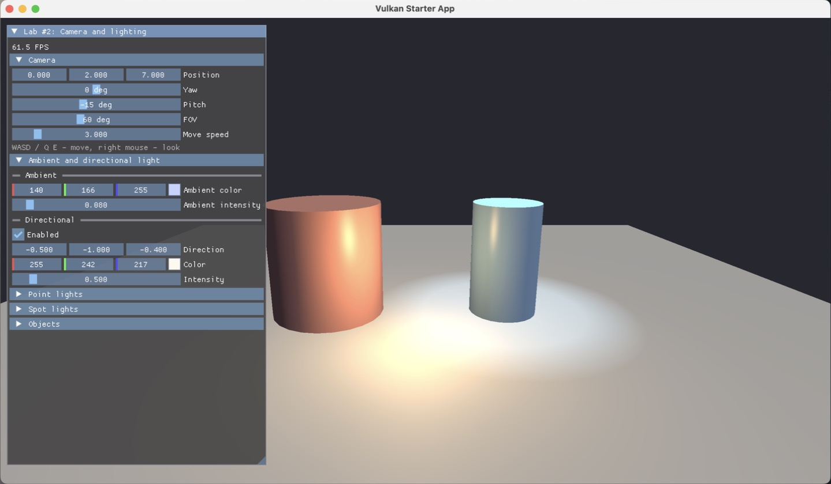
Рисунок 1 – Сцена при запуске: два цилиндра и пол освещены направленным источником, рассеянным светом, тёплым точечным источником и холодным прожектором. На цилиндрах видны блики, на полу – пятно прожектора.
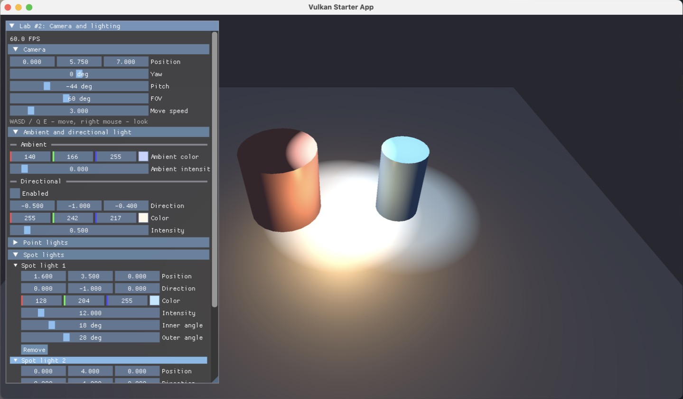
Рисунок 2 – Камера поднята и наклонена, направленный источник выключен, добавлен второй прожектор. Края пятен плавные, так как внешний угол прожектора больше внутреннего; яркость падает с расстоянием по закону обратных квадратов.
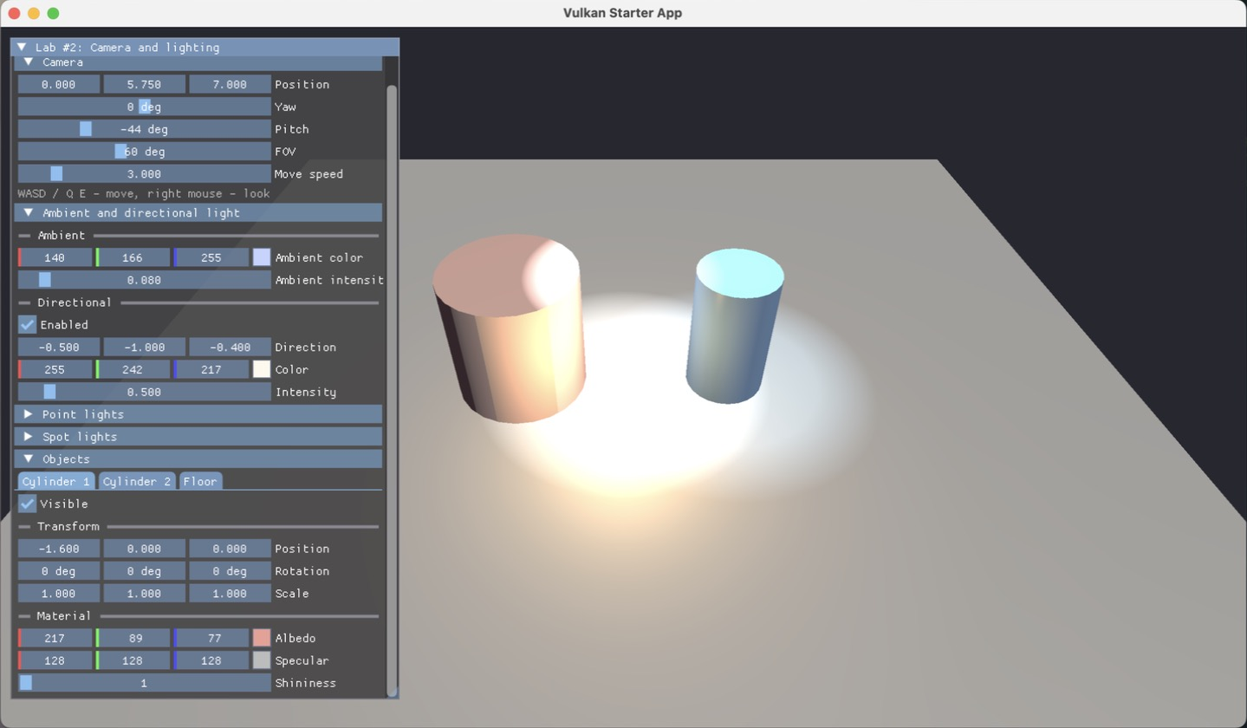
Рисунок 3 – У первого цилиндра коэффициент блеска уменьшен до 1: блик стал широким и размытым. У второго цилиндра коэффициент 128 – блик маленький и резкий.

Выводы
Я научился строить матрицу вида как обратную к матрице положения камеры: обратная матрица произведения равна произведению обратных матриц в обратном порядке, обратный перенос – это перенос на противоположный вектор, а обратный поворот – поворот на противоположный угол. Это позволяет перемещать наблюдателя по сцене, не вычисляя обратную матрицу общего вида.
Я разобрался, как устроена модель освещения Блинна-Фонга: из чего складываются рассеянная, диффузная и бликовая составляющие, как на них влияют параметры материала, чем отличаются направленный, точечный и прожекторный источники и зачем нужно затухание по закону обратных квадратов. Понял, почему нормали переводятся в мировые координаты обратной транспонированной матрицей модели, а не самой матрицей.
Я научился разделять внешние данные шейдеров на наборы дескрипторов по частоте их изменения (общие данные сцены и данные каждой модели) и передавать массивы переменной длины через storage-буферы, размер которых не нужно задавать в шейдере.

